Муниципальное бюджетное дошкольное
образовательное учреждение детский сад №47 «Елочка»
г. Улан- Удэ

ПРОЕКТ
«8 марта- праздник мам»

Группа №5 (средняя)

Воспитатель: Сыбденова Н.В

2024г.
г. Улан-Удэ

Проект «8 марта- праздник мам» группа 5(средняя)
Подготовила и провела : Сыбденова Н.В
Срок реализации: 04.03-07-03.2024г
Вид проекта:краткосрочный, познавательно – речевой, творческий.

Участники проекта: воспитатели, дети, родители

Цель: Расширить знания детей о празднике 8 Марта, воспитывать любовь к маме через художественное слово, музыку, произведения изобразительного искусства.
Задачи:
Дать детям представление о празднике 8 Марта.
Воспитывать доброе, заботливое отношение к маме, бабушке, девочкам.
Развивать творческие способности детей в продуктивной и в музыкальной деятельности
Развивать грамотную речь, при составлении описательного характера о мамах.
Работа с родителями:Консультации «История возникновения праздника 8 Марта»

Итоговое мероприятие:Создание альбома: «Наши мамы», Утренник «8 марта- праздник мам!»
Предполагаемый результат:
- Дети получили новые знания о празднике 8 Марта, его традициях празднования;
- Дети проявляют заботливое, уважительное отношение к матери.
- Дети научились составлять рассказы описательного характера о своей маме и своей семье.
- Родители вовлечены в воспитательно-образовательный процесс.

Формы работы с детьми: групповая, индивидуальная

Обробл | Организация совместной деятельности взрослого и детей | Организация развивающей среды
Соц-комразв | Экскурсии: «Кухня»; «Прачечная»; «Медицинский кабинет»;«Кабинет заведующей»;  Беседы с детьми: «Моя любимая мама»; «Мамы разные важны, мамы всякие нужны»; Проблемный вопрос: «Зачем человеку нужна мама?»  Индивидуальные беседы: «Кем работает моя мама»; «Что ты делаешь, когда огорчается мама?»  Рассматривание фотографий в альбоме: «Наши мамы»  Дидактические игры: «Подбери словечко» (Мама, она какая? прилагательные)  Сюжетно-ролевые игры: «Мы стираем наши платочки»  Дидактическая игра «Что такое хорошо и что такое плохо»  Игровая ситуация - «Помоги маме сварить суп и компот» | Дидактические карточки Материалы и игрушки для сюжетных игр
Познавательное | Занятие с элементами изобразительной деятельности  «Мамин портрет»;  Конструирование «Мамина комната».  Беседа " 8 Марта – Международный женский день".  Беседы « Я был(а) у мамы на работе», «Какая моя мама», «Мы с папой заботимся о маме»  Презентация: «Наши мамы» | Флешка с презентациями  Строительный материал
Речразв | Чтение стихов о маме, заучивание наизусть: «Мама»  Составление описательного рассказа «Моя мама»  Знакомство и заучивание наизусть пословиц и поговорок о маме.  Составление рассказов: «Здравствуй, мамочка моя!»; «Мама, мамочка, мамуля! Больше всех тебя люблю я!»  Рассказ из личного опыта на тему: «Моя мама».  Чтение детской литературы, заучивание стихотворений и пословиц о маме и бабушке.  М. Цветаева «У кроватки»; Р. Гамзатова «Берегите матерей»; Е.Благинина «Посидим в тишине»; Г. Виеру «Мамин день»; А Плещеев «Бабушка и внучек»; С Михалков «А что у вас?»; А. Барто «Всѐ она»; Артюхова «Трудный вечер»; Берестов В. «Праздник мам»; Д. Родари «Чем пахнут ремесла»; Э. Успенский «Если был бы я девчонкой»; В. Руссу «Много мам на белом свете» Б. Емельянов «Надо и не хочу», «Мама всѐ понимает»;
Худ-эст разв | ООД по рисованию «Цветы для мамы».  Аппликация « Праздничные открытки на 8 марта»  Стенгазета: «Весенняя симфония»  Слушание детских песен о маме. «Пусть всегда будет солнце»  Раскраски на тему: «8 Марта!».  Музыкальное мероприятие, утренник на 8 март  «Мамочка любимая моя!»  Прослушивание аудиозаписи «Песенка мамонтенка».  Коллективное рисование - « Весь мир я маме подарю»-рисование ладошкой  Разучивание песен: «Песенка про маму», бабушку» | Набор бумаг для работы  Колонка, флешка
Физразв | Подвижная игра «Сварим суп и компот».  Пальчиковая гимнастика: «Наши мамы»  Подвижная игра «Дочки матери».  Разучивание пальчиковой гимнастики «Помощники» | Игрушки овощи и фрукты

Приложение 1
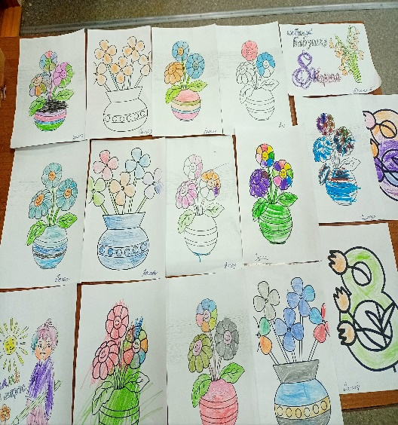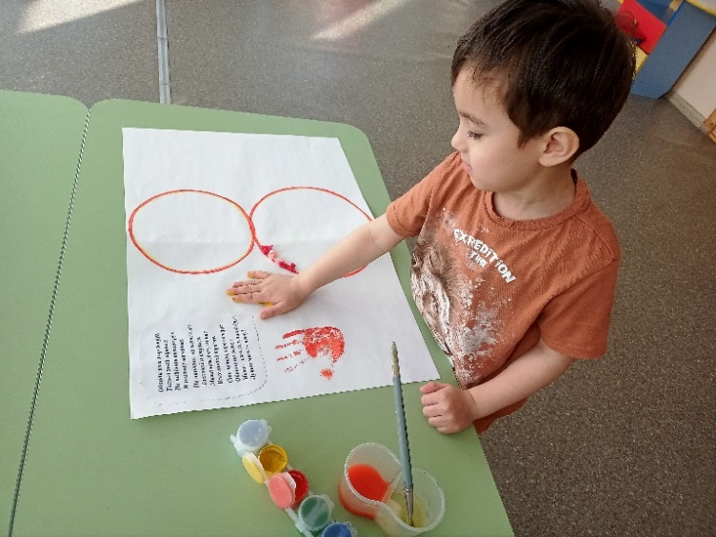

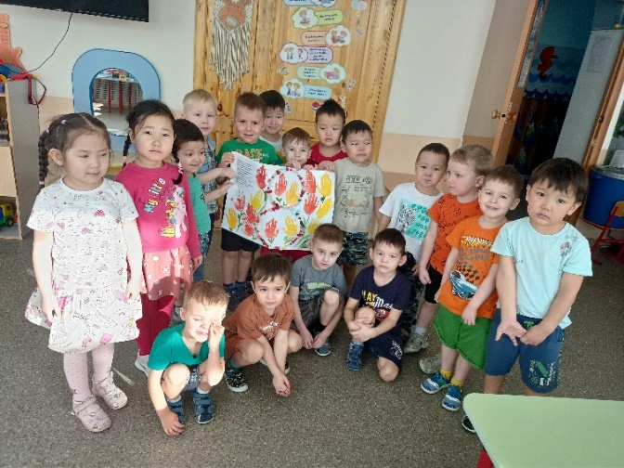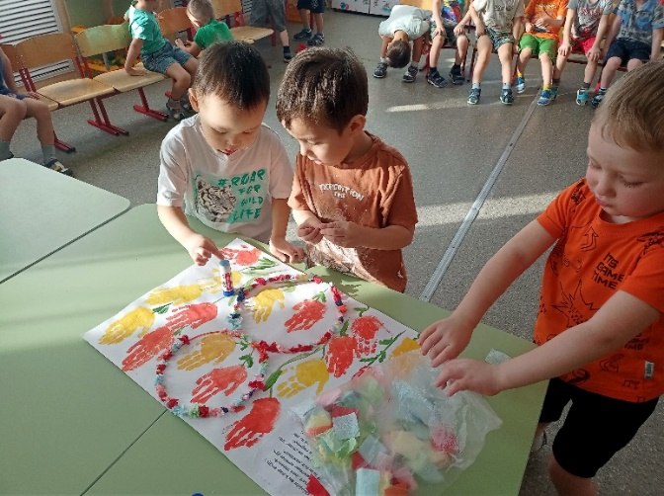

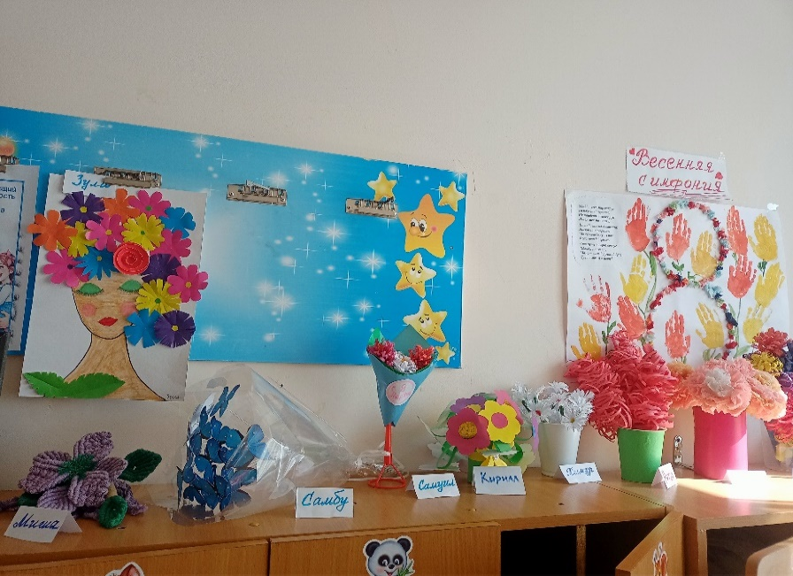
Приложение 2
«Любимая мамочка»
Цель:
Привлечь внимание детей к празднику «8 Марта» и развивать у них интерес к традиции его празднования.
Задачи:
воспитывать уважительное, нежное и благородное отношение к мамам, бабушкам, бережное и чуткое отношение ко всему женскому полу, потребности радовать близких людей добрыми делами;
углубить знания детей о роли мамы и бабушки в их жизни;
способствовать созданию у детей положительных эмоциональных переживаний и радостного настроения от праздника;
формировать у детей представление о профессии мамы; воспитывать уважительное отношение к труду взрослых и желание оказывать посильную помощь.
Ход занятия:
Воспитатель: Ребята, я вам сейчас прочитаю стихотворение, а вы попробуйте догадаться, о ком в нем говорится.
Воспитатель читает стихотворение Е. Серовой «Волшебник».
Волшебники всюду, где дети,
Все могут волшебники эти:
Умеют испечь пирожки,
Умеют лечить синяки.
Он только подует, погладит, потрет,
Потом поцелует – и все заживет!
Любовно хранит он ребячий покой.
Он добрый-предобрый… Кто ж он такой?
Ты мне скажешь: «Волшебников нет!»
Почему же, - спрошу я в ответ.
Через каждые четверть часа
Происходят везде чудеса?
Ты чулок разорвешь – да ведь как!
Можно в дырку просунуть кулак!
Станешь утром чулок надевать.
Что за чудо. Он целый опять!
Нагуляешь в саду аппетит:
«Эх, поесть бы!» А стол уж накрыт.
Тут котлеты, кисель и баранка…
Может, скатерть у вас – самобранка?
Ты мечтаешь иметь самосвал,
В Новый год загляни-ка под елку:
Ведь не сам самосвал прискакал?
Без волшебника не было б толку!
Воспитатель: Ребята, о каком волшебнике говорится в этом стихотворении?
Дети: О маме!
Воспитатель: Правильно. Мама – это слово ребенок произносит первым! Мама – это слово ребенок говорит чаще всего! Оно несет в себе тепло материнских рук и материнской души. Мама — самый дорогой человек на свете для каждого человека. Она дает нам жизнь, заботится и любит нас всю жизнь, какими бы мы не были. Она отдает все свое тепло и доброту, чтобы мы были счастливы.
В группу залетает воздушный шар, а к ниточке прикреплен конверт. Воспитатель предлагает детям встать в круг, затем открывает конверт и находит загадки, предлагает детям отгадать их.
- Кто пришел ко мне с утра? (мамочка)
- Кто сказал вставать пора? (мамочка)
- Кто меня поцеловал? (мамочка)
- Доброе утро пожелал? (мамочка)
- Кашей вкусной кто кормил? (мамочка)
- Чаю в чашку кто налил? (мамочка)
- Кто со мною поиграл? (мамочка)
- На прогулку кто ходил? (мамочка)
- Кто ребячий любит смех? (мамочка)
- Кто на свете лучше всех? (мамочка)
Воспитатель: верно, вы, ребята, угадали, мамы всё умеют делать, всё успевают. Не зря, говорят: у мамы руки не простые, а золотые.
Воспитатель: Ребята, а как вы считаете, почему говорят, что у мамы «золотые руки»?
Дети (примерный ответ): «Золотые руки», значит самые хорошие.
Воспитатель: А что значит «золотая голова»?
Дети (примерный ответ): «Золотая голова» - значит светлая, умная
Воспитатель: А «золотое сердце»?
Дети (примерный ответ): Значит сердце доброе, отзывчивое.
Воспитатель: Наши мамы готовят еду, пекут, стирают, гладят, шьют, вяжут. А еще мамы ходят на работу. Давайте угадаем, кем работают наши мамы.
Игра «Мамины профессии»
- Если мама лечит больных, то она работает… (врачом).
- Если мама учит детей, то она работает… (учительницей).
- Если мама продает товары, то она работает (продавцом).
- Если мама готовит еду на работе, то она работает… (поваром).
- Если мама разносит письма и газеты, то она работает… (почтальоном).
- Если мама шьёт одежду, то она работает… (швеёй)
По ходу отгадывания, воспитатель раскладывает на столе карточки с картинками профессий.
Воспитатель: Ребята, а давайте мы сейчас с вами еще поиграем. Игра называется «Продолжи предложение».
Игра «Продолжи предложение»
Мама заботливая, значит она… (заботится о детях);
Мама умелая, значит она… (умеет вязать, шить, готовить еду);
Мама нежная, значит она… (пожалеет, приласкает, успокоит);
Мама доброжелательная, значит она… (желает всем добра);
Мама работящая, значит (в доме уютно, тепло, светло)
Воспитатель: Ребята, послушайте внимательно одну историю:
«Послушай, Миша, что с тобой?
Тебя не подменили?
Сегодня снова груб со мной…
Да ты ли это, ты ли?
Вчера ты ласков был, мой сын.
Помочь старался всюду:
Ходил за хлебом в магазин,
На кухне мыл посуду!
Сегодня ссоришься с сестрой!
Ну, что с тобой, проказник?
- Сегодня стал я сам собой,
Вчера же был твой праздник!
Воспитатель: Ребята, скажите, почему Миша помогал маме только один день? Правильно ли он поступил? (ответы детей)
Воспитатель: А как вы помогаете своей маме?
Дети составляют рассказ из личного опыта «Как я помогаю маме» (2-3 ребенка)
Воспитатель: Ребята, когда вы помогаете своим мамам, то у них появляется хорошее настроение. А настроение бывает разным.
Игра «Мамино настроение»
Воспитатель предлагает подобрать для своих мам самые нежные, ласковые слова и сложить их в волшебный сундучок.
- Когда мама обнимает, гладит, целует? Какая? (ласковая).
- Когда мама улыбается, смеётся? Какая? (веселая, счастливая).
- Когда дети шалят, а мама не ругает? Какая? (добрая)
- А если маму вы любите, то она какая? (ласковая)
- А если мама много читает? Какая? (умная)
- А если мама много работает? Какая? (трудолюбивая)
- А если мама дома убирается, стирает? Какая? (чистоплотная).
-А если мама постирает бельё, гладит, то она какая? (аккуратная).
Воспитатель: Молодцы! Вот сколько чудесных слов собрали мы в сундучок для мам. А пока мы его закроем, чтобы наши слова не растерялись и не забылись.
Воспитатель: Ребята, послушайте загадки:
Кто любить не устает,
Пироги для нас печет,
Вкусные оладушки?
Это наша…
Дети: Бабушка.
Воспитатель:
Кто носки внучатам свяжет,
Сказку старую расскажет,
С медом даст оладушки?
Это наша…
(Бабушка)
Угостит всегда вареньем,
Стол накроет с угощеньем,
Лада наша, Ладушка
Кто? – Родная…
(Бабушка)
Воспитатель: Ребята, 8 Марта – праздник не только мам, но и бабушек. Очень много стихов написано о бабушке, о ее доброте и хозяйственности. А бабушка в семье – это кто?
Дети (примерный ответ): Бабушка – это мама мамы и мама папы.
Физкультминутка «Ладушки, ладушки»
Воспитатель: Повторяйте за мной слова и движения.
Ладушки, ладушки, где были? У бабушки (хлопки)
А у бабушки ладони все в морщинах собраны (ладони вверх)
А у бабушки ладони добрые – предобрые (гладим ладони)
Все работали ладони долгими годами (стучим кулаком о ладони)
Пахнут добрые ладони щами, пирогами (ладони к лицу и понюхали)
По кудрям тебя погладят добрые ладони (гладим себя)
И с любой печалью сладят добрые ладони (подносим к лицу и дуем)
Ладушки, ладушки, где были? У бабушки (хлопаем)
Воспитатель: В день «8 Марта», Международный Женский день, мы поздравляем не только мам, но и бабушек, и сестер, и девочек. Это праздник весны и в этот день всем женщинам и девочкам дарят не только подарки, но и цветы. И мы подарим нашим девочкам цветы (мальчики дарят девочкам цветы).
Воспитатель: Вы очень хорошо сегодня поработали. Молодцы! На этом наше занятие подошло к концу.

